Matt 2

Wenn du den anderen König angreifst und der sich nicht
mehr verteidigen kann, heißt das Schachmatt oder Matt.
Dann hast du die Schachpartie gewonnen.
Der König wird auch nicht mehr geschlagen.

Es gibt unzählige Stellungen, in denen der König
Schachmatt ist.

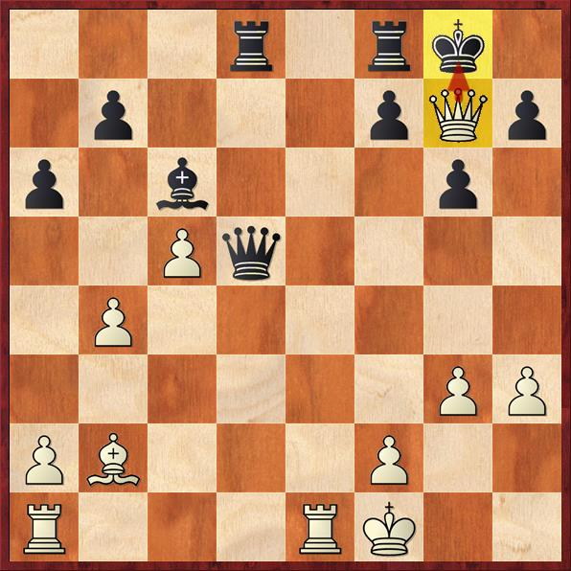
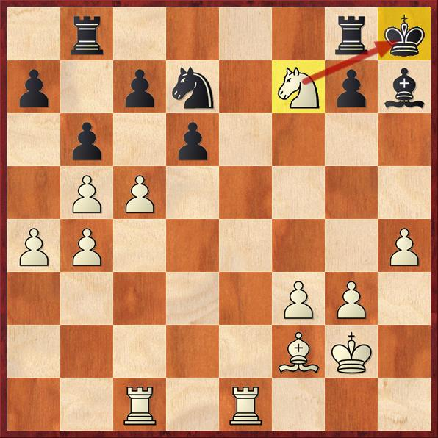

Schwarz am Zug Schwarz am Zug
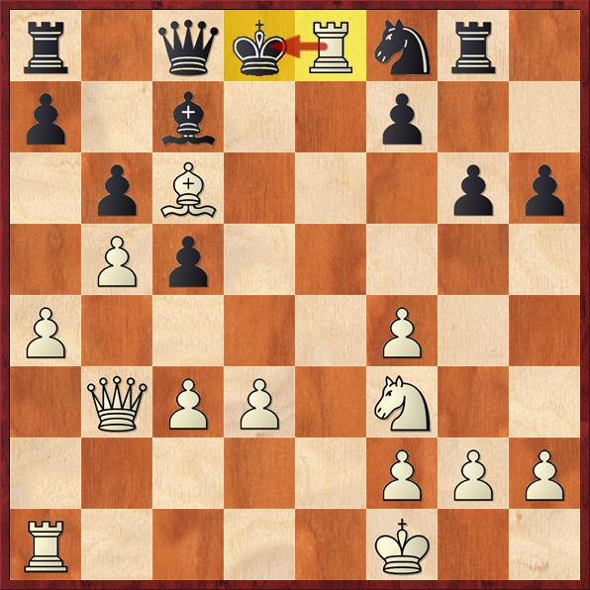
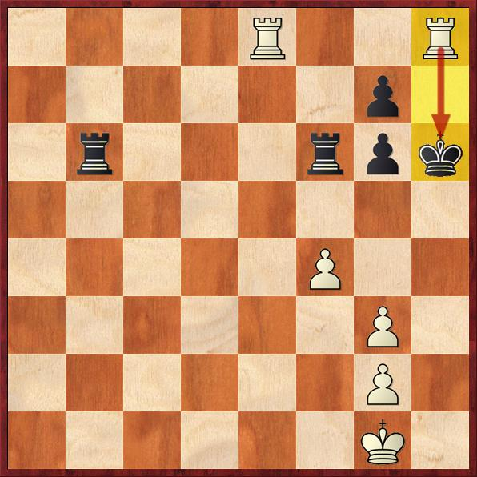

Schwarz am Zug Schwarz am Zug

